附件

识别消防救援人员身份的有效证件式样

一、《国家综合性消防救援队伍干部证》式样
（一）内芯示意图。
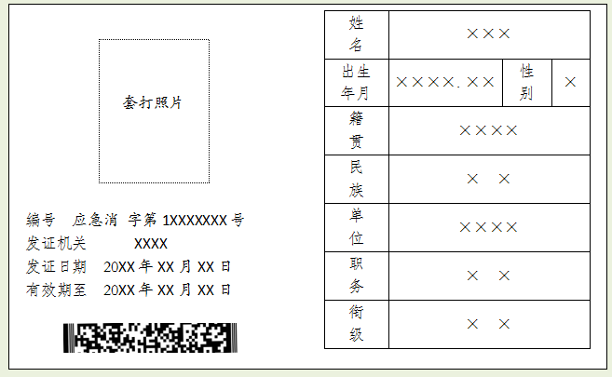
（二）塑封示意图。

二、《国家综合性消防救援队伍消防员证》式样
（一）内芯示意图。
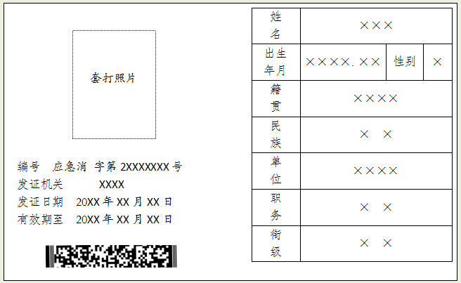
（二）塑封示意图。


三、《国家综合性消防救援队伍退休证》式样
（一）内芯示意图。
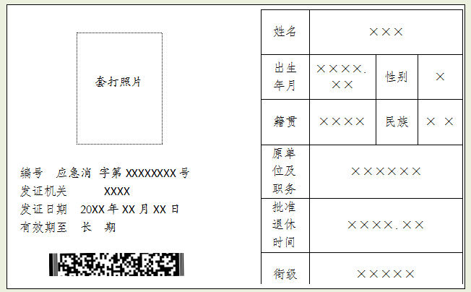
（二）塑封示意图。


四、《国家综合性消防救援队伍学员证》式样
（一）内芯示意图。
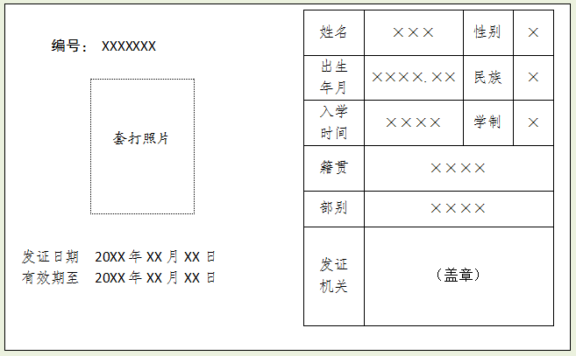
（二）塑封示意图。


